基隆市瑪陵國小數學領域【共備課】紀錄表
教學者:劉雅玲 日期:112年10月20日
年級 | 六年級
單元名稱/教學活動 | 小數的除法
學生學習困難描述 | 迷思:  果農採收了65.72公斤的橘子，每3.4公斤裝滿1箱，最多可裝滿幾箱？剩下幾公斤？  〈正解〉  65.72÷3.4＝19…1.12  答：19箱，1.12公斤  〈學生誤解〉  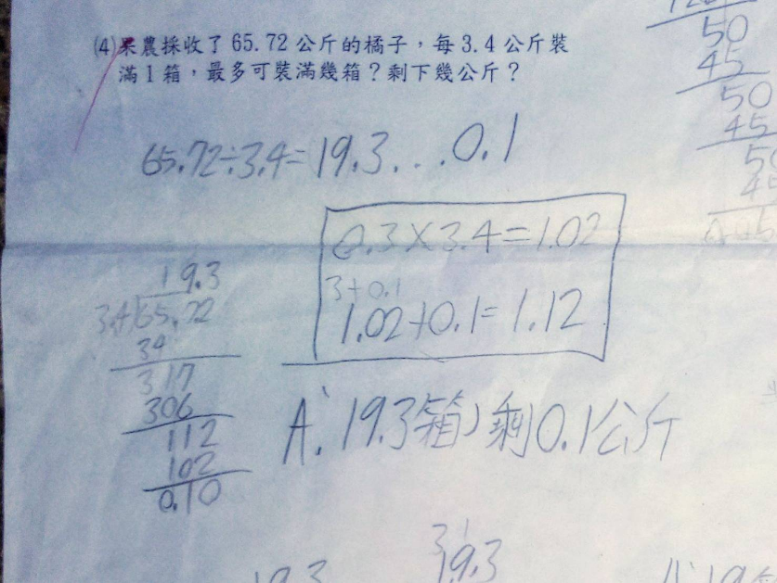  〈學生困難〉  (1) 學生除法算到被除數最後一位結束，未注意“裝滿”。  (2)把19.3的商誤為整箱數。  (3)看驗算餘數紀錄，能算出正確剩餘量，但答仍寫錯。
 | 自己備課想法 | 共備意見或調整
概念/內容分析 | 1.學生能否理解分數的「單位量」  2.「裝滿」及「裝完」的差異
教學目標 | N-3-10能理解小數除法的意義及計算方法並解決生活中的問題
解決策略 | 教師布題、小組討論、發表
評量方式 | 小組發表討論結果
預估觀課流程重點 | 1.教師布題  2.小組討論、發表  3.個人解題、發表  (教師找出學生不同的答案、或者答案相同但思考路徑不同的題目共同討論) | 學生有不同的解題方法或出現不同答案時，讓他們發表其中的差異性，找出迷思概念

